采购项目编号： GSGS-BX-SJ-2024006

江东大厦北拱内部空间升级改造项目设计
竞价比选文件

采购人：海口江东新区城市投资有限公司
采购代理机构：海口市君成产业服务股份有限公司

2024 年 8 月

目 录
第一章 竞价比选公告 1
第二章 供应商须知 5
第三章 设计任务书 18
第四章 合同条款及格式 19
第五章 响应文件格式 20

第一章 竞价比选公告

海口江东新区城市投资有限公司拟对江东大厦北拱内部空间升级改造项目设计组织竞价比选采购工作，兹邀请符合本次竞价比选采购要求的供应商参加本次竞价比选，有关事项如下：

一、项目概况与采购范围
1、项目名称： 江东大厦北拱内部空间升级改造项目设计 ；
2、项目概况： 本项目位于美兰区江东大道202号江东发展大厦北侧，西起西一路、东至东一路、南起江东大道、北至四横路，位处江东新区总部经济区中轴线，25分钟车程可达海口美兰国际机场、海口东站，30分钟车程可达海口市中心，项目区域交通便捷、产业区位优势明显。
本项目是利用江东发展大厦北拱展厅进行升级改造，此次改造的内容包括下沉中庭花园广场、北拱展厅、进口通道、进口阶梯、出口阶梯、出口通道等，本项目改造面积约1800㎡，层高17米 ；
3、采购范围： 设计工作范围（包括但不限于）：方案设计、方案优化(含深化配合)、材料清单及物料书、方案估算表、施工图及各专项设计（包含室内硬装、软装、结构、电气、暖通、给排水、弱电智能化、室内照明、标识等所有项目落地所需专业图纸，如涉及较大用途或消防的调整，需获取图审合格证、组织专家评审会等满足主管部门审查需求的相关文件）、材料实体样板、工程量清单及造价文件、全过程的技术把关及跟踪服务、施工过程中的方案优化及设计变更、施工过程中二次深化图纸审核、现场技术指导、服务与监督、竣工图签审等项目所需的全部设计工作 ；
4、招标控制价： 276000.00元（不含税） ；
5、计划工期： 合同签订后15日内 ；
6、质量标准： 包括但不限于符合《建设工程质量管理条例》、《建筑工程设计文件编制深度规定（2016年版）》等国家及地方有关工程设计管理法规和规章，达到行业相关规范技术标准等要求；以及符合建设工程设计的技术规范及本项目设计任务书的要求 ；
7、简要技术要求：详见《设计任务书》。

二、供应商资格要求
1、资质要求：在中华人民共和国注册的、具有独立承担民事责任能力【须提供营业执照复印件加盖公章】及【提供国家企业信用信息公示系统（http://www.gsxt.gov.cn/corp-query-homepage.html）查询结果复印件加盖公章，且企业状态显示为存续或在营或开业或在业或在册等正常经营状态】，须具备建设行政主管部门核发的建筑装饰工程设计专项丙级（含）以上资质或建筑行业（建筑工程）丁级（或以上）设计资质根据《住房和城乡建设部关于印发建设工程企业资质管理制度改革方案的通知》（[建市〔2020〕94号]）的规定已换发新证取得相应资质。若供应商为其他法人（例如事业单位）的，只需提供其他法人资格证明，无需提供营业执照及国家企业信用信息公示系统查询结果；
2、业绩要求：供应商近三年（合同签订时间在响应文件递交截止之日前三年内）承接过不少于1个（含）建筑装饰工程设计相关业绩 （提供合同复印件加盖公章）；
3、项目负责人（项目经理）要求：拟派项目负责人（项目经理）需为本单位人员，具备在本单位注册的国家二级（含）以上注册建筑师执业资格且中标后须常驻海口市；（提供全国建筑市场监管公共服务平台http://jzsc.mohurd.gov.cn/home网页查询截图），且注册状态在有效期内，并提供项目负责人相关证书、中标后常驻海口市的承诺函（格式自拟）及近5个月（含投标当月）内任意连续3个月的社保缴费凭证（如为新入职员工则按实际缴纳月数提供社保并提供相应证明资料）复印件加盖公章；
4、其他人员要求： 至少须配备建筑专业1人、室内设计或环境艺术设计专业1人、给排水专业1人、电气专业1人，以上人员须具有相关专业中级（含）以上职称，并提供拟派人员相关证书及近5个月（含投标当月）内任意连续3个月的社保缴费凭证（如为新入职员工则按实际缴纳月数提供社保并提供相应证明资料）复印件加盖公章；
5、近三年内参加过的政府采购和招投标活动中没有重大违法记录（提供声明函，供应商注册成立时间不足三年的，从注册时间起算），未被列入中国执行信息公开网（http://zxgk.court.gov.cn/）的“失信被执行人”名单和国家企业信用信息公示系统“严重违法失信名单（黑名单）”（提供查询结果并加盖单位公章）。
6、提供响应文件资料真实有效承诺函。
7、本次竞价比选[不接受]联合体。

三、响应文件递交截止时间、开标时间及地点
1、本项目采用电子标形式，现场无需递交纸质版响应文件，现场递交符合密封包装要求的签字盖章版PDF格式电子响应文件 1份（存储媒介为Ｕ盘）。
2、递交截止时间： 2024 年 8 月 23 日 9：30 时（北京时间），逾期送达或未密封的响应文件恕不接收；
3、递交文件地点：海口市美兰区江东大道江东大厦4楼418会议室(乘坐B7、B8电梯)；
4、开标时间： 2024 年 8 月 23 日 9：30 时（北京时间）；
5、开标地点：海口市美兰区江东大道江东大厦4楼418会议室(乘坐B7、B8电梯)；。
6、如开标过程中出现供应商提供的电子文件损坏无法打开的情况，其响应无效；
7、本项目邀请响应报价的供应商参与现场开标环节（须提交法定代表人身份证明或授权委托书及身份证复印件参与开标环节，如未提交的，可待拆封响应文件后核实）。

四、服务费

1、成交单位需向采购代理机构缴纳服务费：供应商须提供承诺书，格式详见响应文件格式“服务费承诺书”。
2、服务费金额：4388.40元 。
3、支付方式：银行转账

公司名称： 海口市君成产业服务股份有限公司

开户行： 海南银行股份有限公司海口金龙路支行

银行账号： 6005683800018

转账备注：江东大厦北拱内部空间升级改造项目设计-服务费

五、联系方式
采购人：海口江东新区城市投资有限公司
地址：海南省海口市江东新区江东大道202号江东大厦C座2层
电话：0898-31908519
联系人：王先生

采购代理机构：海口市君成产业服务股份有限公司
地址：海南省海口市江东新区江东大道202号江东大厦C座3层
电话：0898-31908513
联系人：张女士

日期：2024年8月14日
第二章 供应商须知

一、总则
1、有关定义及相应职责
1.1 “采购人”：本次竞价比选的采购人是 海口江东新区城市投资有限公司 ；
1.2 “供应商”系指实名购买竞价比选文件拟参加竞价比选和拟向采购人提供 设计 服务的供应商。其职责如下：
1.2.1 对竞价比选文件错、漏之处提出澄清、说明要求或质疑；
1.2.2 按要求缴纳竞价比选保证金（如有要求）；
1.2.3 按要求编制响应文件；
1.2.4 供应商代表：“供应商代表”系指在竞价比选过程中代表提交供应商处理竞价比选事宜的人员，包括单位法定代表人或经授权的委托代理人，“供应商代表”参加竞价比选活动，对评审小组就响应文件提出的问题进行澄清；
1.2.5 配合采购人就竞价比选采购项目的质疑、投诉和举报的处理工作；
1.2.6 与采购人签订采购合同，按照合同规定向采购人提供咨询服务；
1.2.7 相关法律法规所规定的其他职责。
1.3 “合格的供应商”指通过资格符合性审查的供应商。
1.4 “成交供应商”系指经评审小组评审，并授予合同的供应商。
2、竞价比选费用
2.1 供应商应承担所有与准备和参加竞价比选有关的费用。不论竞价比选的结果如何，采购人均无义务和责任承担以上费用。
3．竞价比选文件的约束力
3.1供应商如在响应文件递交截止时间24小时前未对竞价比选文件提出书面质疑，即视为接受了本竞价比选文件中的所有条款和规定。
3.2供应商在法定质疑期内应当一次性针对竞价比选文件、采购过程和成交结果提出质疑，两次或多次对同一采购程序环节提出的质疑拒收。

二、竞价比选文件
4、竞价比选文件的构成
4.1 竞价比选文件由下列文件以及在竞价比选过程中发出的修正和补充文件组成：
第一章 竞价比选公告
第二章 供应商须知
第三章 设计任务书
第四章 合同条款及格式
第五章 响应文件格式
注：请仔细检查竞价比选文件是否齐全，如有缺漏，请立即与采购人联系解决。
4.2 供应商应认真阅读竞价比选文件中所有的事项、格式、条款和技术规范等。供应商没有按照竞价比选文件要求提交全部资料，或者供应商没有对竞价比选文件在各方面都作出实质性响应是供应商的风险，并可能导致其响应文件被拒绝。
5、竞价比选文件的澄清
潜在供应商如对竞价比选文件有疑问需要澄清，可以书面形式（包括信函、电子邮件，下同）在响应文件递交截止时间24小时前（逾期不受理）通知采购人，采购人将以书面形式进行答复，同时采购人有权将答复内容（包括所提问题，但不包括问题来源）通知所有潜在供应商。
6、竞价比选文件的修改
6.l 在响应文件递交截止时间24小时前，采购人可主动或在解答供应商提出的澄清问题时对竞价比选文件进行修改。
6.2 竞价比选文件的修改是竞价比选文件的组成部分，采购人将以书面形式通知所有潜在供应商，并对供应商具有约束力。
6.3 为使供应商准备响应文件时有充分的时间对竞价比选文件修改部分进行研究，采购人可适当推迟响应文件递交截止时间。

三、竞价比选文件的编制和数量
7、响应文件的语言
供应商提交的响应文件以及供应商与采购人就有关竞价比选的所有来往函电均应使用中文。供应商提交的支持文件和印刷的文献可以用另一种语言，但相应内容应附有中文翻译本，在解释响应文件时以中文翻译本为准。
8、响应文件的构成
8.1供应商应根据第五章响应文件格式编制（凡有具体格式要求详见竞价比选文件“第五章响应文件格式”，本竞价比选文件没有具体规定和要求的内容格式不限，由供应商自拟）。
8.2 若供应商未按竞价比选文件的要求提供资料，或未对竞价比选文件作出实质性响应，将视为无效响应文件。
8.3响应文件中所附的各种证书、证件、证明等若系复印件，须在复印件上加盖供应商单位公章（或电子章）。
9、响应文件编制
9.1供应商应完整地填写竞价比选文件中提供的《响应报价函》等竞价比选文件中规定的所有内容。
9.2供应商必须保证响应文件所提供的全部资料真实可靠，并接受采购人对其中任何资料进一步审查的要求。
9.3如果响应文件填报的内容不详，或没有提供竞价比选文件中所要求的全部资料及数据，使评审小组无法正常评审的，由此产生的结果由供应商承担。
9.4响应文件外形尺寸应统一为A4纸规格，文件所使用的印章必须为企业公章（或电子章），且与供应商名称完全一致，不能以其他业务章或附属机构印章代替。
10、报价
10.1响应报价超过招标控制价视为无效报价。
10.2供应商应按响应报价函的要求报价。
11、备选方案
本次竞价比选只允许供应商有一个响应方案，否则视其响应文件无效。
12、竞价比选保证金（本项目不作要求）
13、响应文件的签署
13.1 电子版响应文件盖章要求：竞价比选文件中明确盖章的地方须加盖单位公章（或电子章）；
13.2 电子标签字以下两种形式之一均有效：
（1）响应文件打印为文本签字后扫描；
（2）响应文件打印为文本盖签名章或签字章后扫描；
由委托代理人签字的，供应商应附有法定代表人授权书。

四、响应文件的递交
14、响应文件的密封及标记
14.1 供应商应将签字盖章版PDF格式响应文件（存储媒介为Ｕ盘）密封在专用袋（箱）中，封口处应加盖单位公章或授权代表签字或法定代表人签字。封皮上均应写明：
致： 海口江东新区城市投资有限公司
项目名称： 江东大厦北拱内部空间升级改造项目设计
注明：“请勿在响应文件递交截止时间之前启封”
供应商名称、联系人姓名、电话和电子邮箱
14.2 响应文件未密封者，采购人不予接收。
14.3响应文件密封封皮未按上述规定书写标记者，采购人予以接收，但不对响应文件被错放或先期启封负责。
15、响应文件递交截止时间
15.l 供应商须在响应文件递交截止时间前将响应文件送达采购人规定的地点。响应文件应由法定代表人或经授权的委托代理人送达，也可采用邮寄、非特定人员送达。
15.2 供应商现场所签署确认的文件均代表供应商的决定，并作为响应文件的补充内容，具有同等法律效力。
15.3响应文件递交截止时间推迟的，采购人应以书面形式通知所有供应商，采购人和供应商的权利和义务均应以新的响应文件递交截止时间为准。
15.4在响应文件递交截止时间后递交的响应文件，采购人将拒绝接收。
15.5竞价比选有效期：竞价比选响应文件递交截止之日起计算60日历天。

五、响应文件的开启
16、响应文件的开启
16.l 采购人按“竞价比选公告”中规定的时间和地点组织开启响应文件。
16.2开启响应文件时，采购人邀请参与开标会的供应商查验所有响应文件的密封情况，如无供应商参与开标会，采购人可邀请监督人员或见证人查验所有响应文件的密封情况。所有响应文件的密封情况确认无误后拆封唱标，采购人将作密封情况检查记录。
16.3 若响应文件未密封，采购人将拒绝接收该供应商的响应文件。
16.4 供应商自愿参与现场开标会，如法定代表人或经授权的委托代理人参加开标会的，应提交法定代表人身份证明或授权委托书和有效身份证件，未提交以上资料或拆封响应文件后也无法核实身份的供应商不予参加开标会。
16.5如供应商的法定代表人或经授权的委托代理人未参加开标会的，视为认同开标记录情况，且无权对现场开标事宜提出任何异议。
16.6 供应商对开标有异议的，须在开标现场当场提出。

六、竞价比选、评审程序
17、竞价比选、评审程序
17.1评审小组成员由3名（含）以上人员组成，该评审小组独立工作，负责评审所有响应文件并推荐不超过3名成交候选人，遵循“公平、公正、科学、择优”的原则。
17.2评审办法
17.2.1 评审办法采用综合评分法。
17.2.2 综合评分法评审步骤：先进行资格符合性审查，再进行技术、商务、价格的详细评审。只有通过资格符合性审查的供应商才能进入详细评审。
17.3资格符合性审查
17.3.1评审小组根据“资格性审查表”及“符合性审查表”（附表 1）分别对响应文件的资格性和符合性进行审查，只有对“资格性审查表”及“符合性审查表”（附表 1）所列各项作出实质性响应的供应商才能通过资格符合性审查。对是否实质性响应竞价比选文件的要求有争议的内容，评审小组将以记名投票方式表决，得票超过半数的供应商有资格进入下一阶段的评审，否则不予通过资格符合性审查。
17.3.2 判断响应文件的响应与否只根据响应文件本身，而不寻求外部证据。
17.3.3 评审小组在资格符合性审查中，有权对算术性错误进行修正，原则如下：
（1）响应报价函内容与响应文件中明细表内容不一致的，以响应文件中明细表为准；
（2）响应文件的大写金额和小写金额不一致的，以大写金额为准。
（3）总价金额与按单价汇总金额不一致的，以单价为准修正总价；
（4）单价金额小数点有明显错位的，以总价为准修正单价。
（5）响应报价含税总价与依据不含税总价计算出的结果不一致的，以不含税总价为准修正含税总价，如修正后的含税总价大于原含税总价时，则以原含税总价为准修正不含税总价。
（6）算术性错误修正，评审阶段评审小组可无需经供应商书面确认。评审小组依据修正后的报价进行评审并推荐成交候选人，采购人依据成交候选人推荐结果确定成交单位，采购人以评审小组修正后的价格向成交单位发出《成交通知书》，如成交单位不接受修正后的成交价格，则取消其成交资格。
若供应商不同意以上修正，响应报价文件将视为无效。
17.4详细评审
17.4.1评审小组根据评审办法对通过资格符合性审查的响应文件进行详细评审，并进行技术、商务和价格的评审打分。
技术、商务评分：具体评审的内容详见（附表 2）；
价格评分详见：具体评审的内容详见（附表 2）。
技术、商务及价格权重分配：
评估因素 | 技术、商务 | 价格
权重 | 50 | 50

17.4.2综合评分及其统计：按照评审程序、评分标准以及分值分配的规定，评审小组成员分别就各供应商的技术、商务状况，其对竞价比选文件要求的响应情况进行评议和比较，评出各供应商的得分，得分与响应报价分相加得出综合得分，并按综合得分由高到低顺序推荐成交候选人，综合得分最高的供应商为第一成交候选人，综合得分次高的供应商为第二成交候选人，以此类推。综合得分相同的，按响应报价由低到高顺序排列。综合得分和响应报价均相同的，按技术指标由优至劣顺序排列。

七、其他要求
成交单位领取成交通知书时须递交纸质版响应文件壹份，内容须与电子版响应文件一致。

附表1：资格性、符合性审查表
资格性审查表
项目名称：
序号 | 审查项目 | 审查标准 | 供应商
1 | 授权委托书、法定代表人身份证明； | 是否满足比选文件要求
2 | 在中华人民共和国注册的、具有独立承担民事责任能力【须提供营业执照复印件加盖公章】及【提供国家企业信用信息公示系统（http://www.gsxt.gov.cn/corp-query-homepage.html）查询结果复印件加盖公章，且企业状态显示为存续或在营或开业或在业或在册等正常经营状态】，须具备建设行政主管部门核发的建筑装饰工程设计专项丙级（含）以上资质或建筑行业（建筑工程）丁级（或以上）设计资质根据《住房和城乡建设部关于印发建设工程企业资质管理制度改革方案的通知》（[建市〔2020〕94号]）的规定已换发新证取得相应资质。若供应商为其他法人（例如事业单位）的，只需提供其他法人资格证明，无需提供营业执照及国家企业信用信息公示系统查询结果； | 是否满足比选文件要求
3 | 业绩要求：供应商近三年（合同签订时间在响应文件递交截止之日前三年内）承接过不少于1个（含）建筑装饰工程设计相关业绩（提供合同复印件加盖公章）； | 是否满足比选文件要求
4 | 项目负责人（项目经理）要求：拟派项目负责人（项目经理）需为本单位人员，具备在本单位注册的国家二级（含）以上注册建筑师执业资格且中标后须常驻海口市；（提供全国建筑市场监管公共服务平台http://jzsc.mohurd.gov.cn/home网页查询截图），且注册状态在有效期内，并提供项目负责人相关证书、中标后常驻海口市的承诺函（格式自拟）及近5个月（含投标当月）内任意连续3个月的社保缴费凭证（如为新入职员工则按实际缴纳月数提供社保并提供相应证明资料）复印件加盖公章； | 是否满足比选文件要求
5 | 其他人员要求： 至少须配备建筑专业1人、室内设计或环境艺术设计专业1人、给排水专业1人、电气专业1人，以上人员须具有相关专业中级（含）以上职称，并提供拟派人员相关证书及近5个月（含投标当月）内任意连续3个月的社保缴费凭证（如为新入职员工则按实际缴纳月数提供社保并提供相应证明资料）复印件加盖公章 。 | 是否满足比选文件要求
6 | 近三年内参加过的政府采购和招投标活动中没有重大违法记录（提供声明函，供应商注册成立时间不足三年的，从注册时间起算），未被列入中国执行信息公开网（http://zxgk.court.gov.cn/）的“失信被执行人”名单和国家企业信用信息公示系统“严重违法失信名单（黑名单）”（提供查询结果并加盖单位公章）。 | 是否满足比选文件要求
7 | 提供响应文件资料真实有效承诺函。 | 是否满足比选文件要求
结论

1、表中只需填写“√/通过”或“×/不通过”。
2、在结论中按“一项否决”的原则，只有全部是√/通过的，填写“合格”；只要其中有一项是×/不通过的，填写“不合格”。
3、结论是合格的，才能进入下一轮；不合格的被否决。

符合性审查表
项目名称：
序号 | 审查项目 | 评议内容  （无效响应认定条件） | 供应商
1 | 供应商名称 | 是否与营业执照、资质证书一致
2 | 响应文件的有效性、完整性 | 响应文件式样和签署是否符合要求且内容完整无缺漏。
3 | 工期 | 是否满足比选文件要求
4 | 质量标准 | 是否满足比选文件要求
5 | 报价 | 报价项目是否完整，存在漏报或报价超过招标控制价则为无效响应
6 | 比选文件规定的其他条件 | 是否满足比选文件要求
7 | 响应有效期 | 是否满足比选文件要求
结论
1、表中只需填写“√/通过”或“×/不通过”。
2、在结论中按“一项否决”的原则，只有全部是√/通过的，填写“合格”；只要其中有一项是×/不通过的，填写“不合格”。
3、结论是合格的，才能进入详细评审；不合格的被否决。

附表2：详细评分表

评分因素 | 分值 |  | 评分标准
分值构成（总分100分） |  |  | 响应报价：50分  商务部分：40分  技术部分：10分
报价评分标准（50分） | 响应报价 | 50分 | （1）报价注意事项：供应商以元为单位报价。报价不能超出招标控制价金额，超出招标控制价的按否决响应资格处理。  （2）评审基准价的确定：按所有有效不含税报价进行算术平均得出基准价。  （3）报价得分计算方法：不含税报价等于评审基准价的得满分，不含税报价每高于评审基准价1%扣1分，不含税报价每低于评审基准价1%扣0.5分，中间用内插法计算（精确到小数点后两位数）扣完为止。  计算公式如下：  Fi=F -|(Di-D)|/ D×100×E  式中：  Fi—供应商的报价得分；  F—报价满分50分；  Di—供应商的不含税报价；  D—评审基准价。  若Di＞D，则E=1；若Di<D，则E=0.5。
商务评分标准  （40分） | 类似项目业绩 | 20分 | 供应商近三年（合同签订时间在响应文件递交截止之日前三年内）承接过建筑装饰工程设计相关业绩 ：  1.单项合同金额27万元（含）以上的，每个得4分，本小项满分20分；  2.单项合同金额19万元（含）—27万元（不含），每个得3分，本小项满分15分；  3.单项合同金额13万元（含）—19万元（不含），每个得2分，本小项满分12分；  4.单项合同金额低于13万元不得分。  本大项满分20分。  证明材料：须提供合同（需体现合同金额、合同内容、签字盖章页、合同签署日期）复印件加盖公章。业绩时间以合同签订时间为准。
商务评分标准  （40分） | 团队成员资历 | 20分 | 1.拟派项目负责人（项目经理）具有建筑工程类中级技术职称得3分；具有建筑工程类高级（含）以上技术职称或一级注册建筑师执业资格得6分。本小项满分6分；  2. 拟派项目负责人（项目经理）业绩：近三年（合同签订时间在响应文件递交截止之日前三年内）担任过合同金额29万元（含）以上的单项建筑装饰工程设计相关业绩的项目负责人（项目经理），每个得3分，本小项满分6分；  3.其他人员配备：  除资格项要求的其他人员外，配备的其他人员每有1人具备相关专业注册执业（或职业）资格或高级（含）以上技术职称的得2分，本小项满分8分。  本大项满分20分。  证明材料：  ①须提供人员相关证书及近5个月（含投标当月）内任意连续3个月的社保缴费凭证（如为新入职员工则按实际缴纳月数提供社保并提供相应证明资料）复印件加盖公章；  ②提供合同复印件加盖公章（需体现合同金额、合同内容、签字盖章页、合同签署日期、项目负责人姓名），如合同未能体现项目负责人姓名，可提供能证明项目负责人业绩证明材料，如竣工验收报告或项目发包人（名称须与合同上载明的发包人一致）开具的证明等能证明项目负责人业绩的材料复印件加盖公章。业绩时间以合同签订时间为准。
技术评分  标准  （10分） | 设计方案 | 3分 | 设计方案是否满足竞价比选文件要求、功能布局是否合理；较好得2分～3分，一般得1.0分～1.9分 ，较差得0～0.9分，差不得分
技术评分  标准  （10分） | 项目特点、重点、难点分析 | 2分 | 项目特点、重点、难点分析准确且提供合理化建议，较好的得1.4～2分，基本符合的得0.7～1.3分，一般的得0～0.6分
技术评分  标准  （10分） | 工作计划、设计的质量、进度保证措施 | 2分 | 工作计划、设计的质量、进度保证措施，较好的得1.4～2分，基本符合的得0.7～1.3分，一般的得0～0.6分
技术评分  标准  （10分） | 后续服务安排及保证措施 | 1分 | 后续服务安排及保证措施完善，较好的得0.8～1分，基本符合的得0.4～0.7分，一般的得0～0.3分
技术评分  标准  （10分） | 成本控制的保证措施 | 2分 | 成本控制的保证措施是否实际、是否可行；较好的得1.4～2分，基本符合的得0.7～1.3分，一般的得0～0.6分

第三章 设计任务书

- 项目背景
为做好企业服务，服务集团及江东新区入驻企业商务、会务、会展需求，完善江东大厦功能配套，依托自贸港政策优势、江东区域环境优势，拟将大厦D座北拱内部空间进行展陈升级优化改造，打造成集会务、会展为一体的功能性场所。
通过本项目场地的建设，承接举办各类产业活动、产业赛事、江东推介会、行业峰会、政策沙龙、主题会展等，进一步推动江东新区总部经济区商务会展产业的发展，加速区域人气集聚，提升集团品牌知名度。
- 项目概况
本项目位于美兰区江东大道202号江东发展大厦北侧，西起西一路、东至东一路、南起江东大道、北至四横路，位处江东新区总部经济区中轴线，25分钟车程可达海口美兰国际机场、海口东站，30分钟车程可达海口市中心，项目区域交通便捷、产业区位优势明显。
本项目是利用江东发展大厦北拱展厅进行升级改造，此次改造的内容包括下沉中庭花园广场、北拱展厅、进口通道、进口阶梯、出口阶梯、出口通道等，本项目改造面积约1800㎡，层高17米。

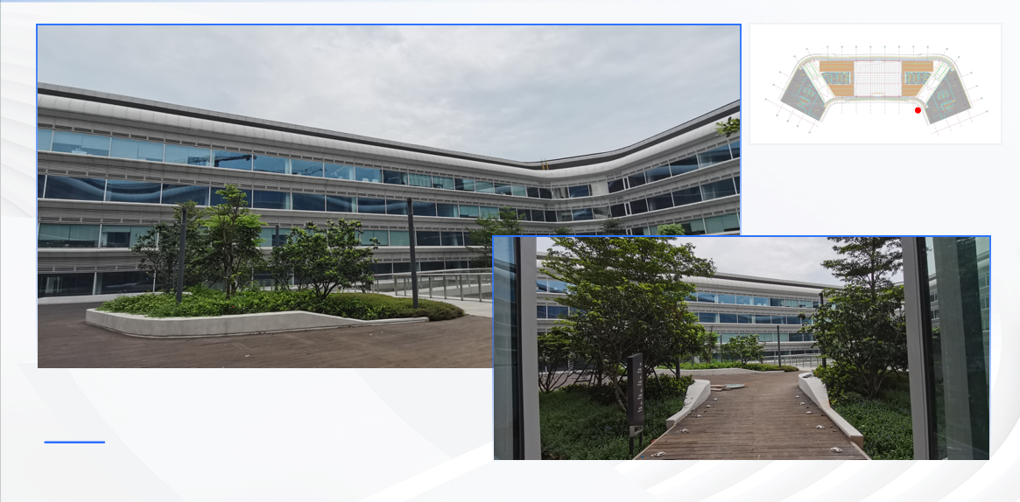
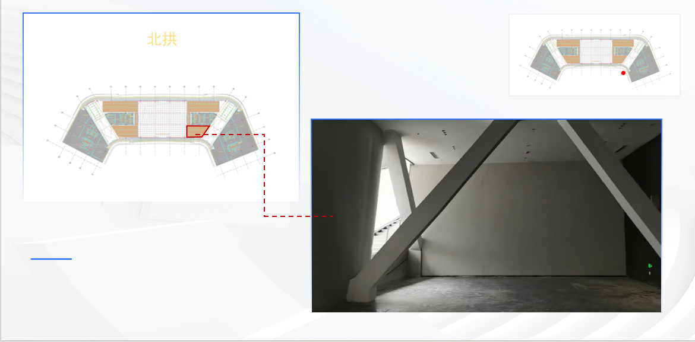
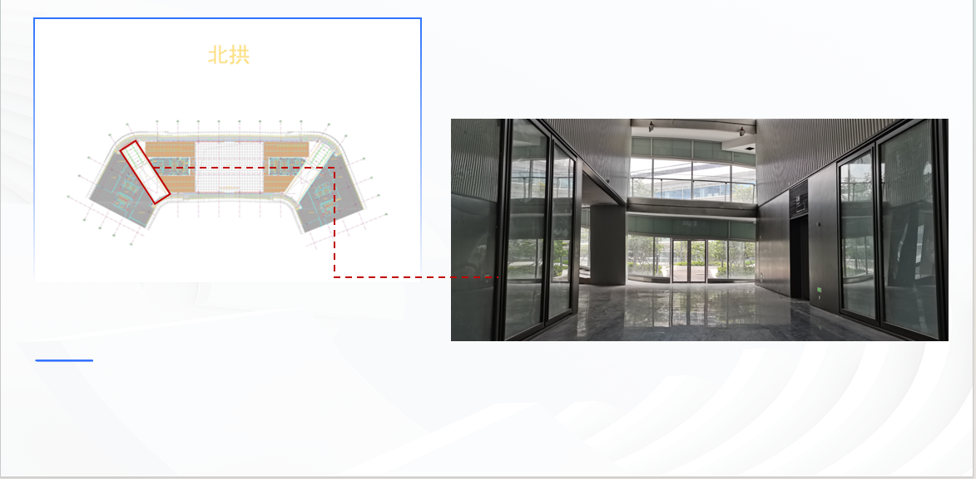
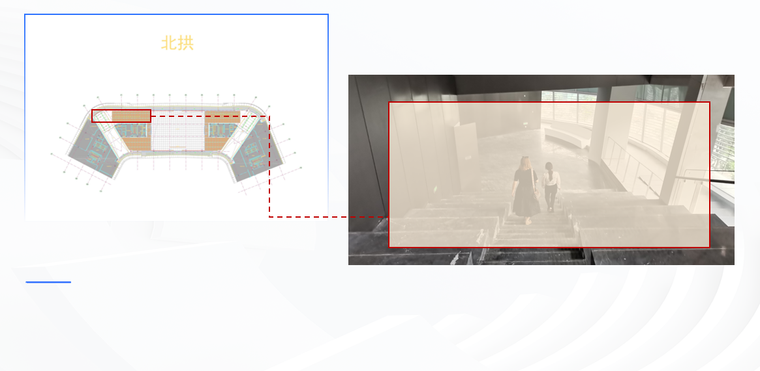
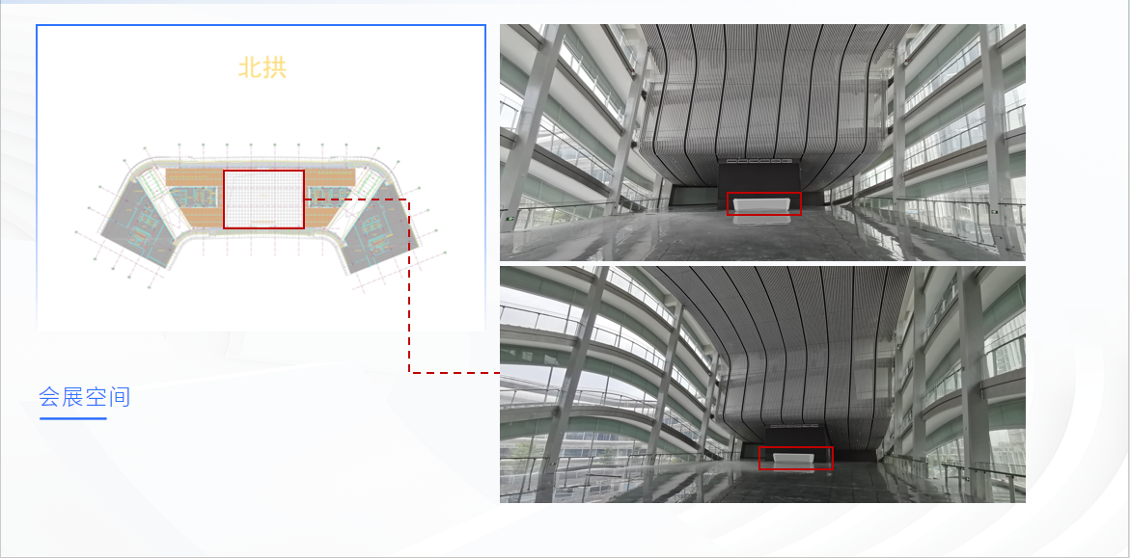
北拱现状图
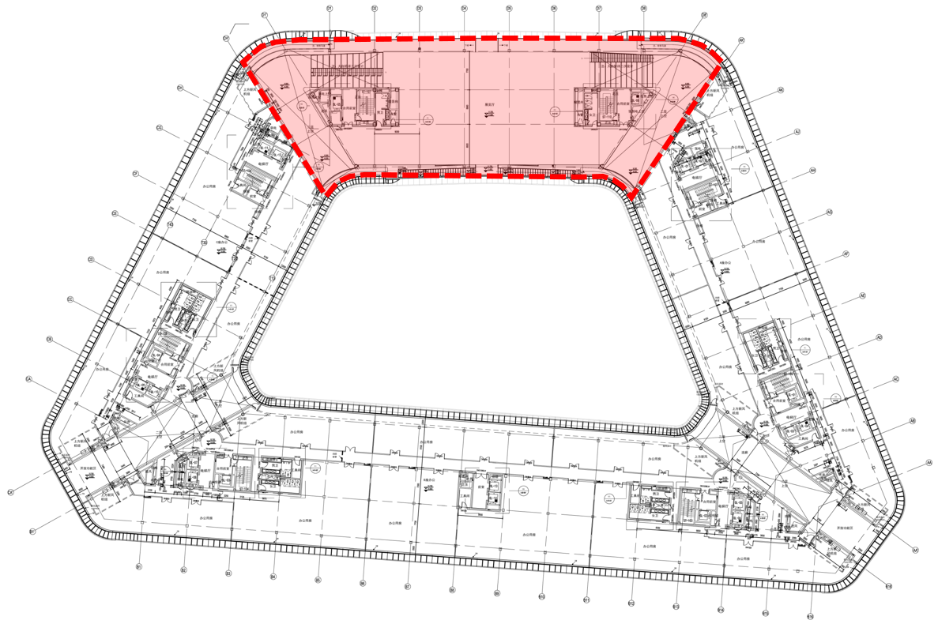
项目示意图
- 任务内容
（一）投标人投标阶段应充分考虑安全性、美观性、整体性，从多角度（包括但不限于成本、工期、施工难易程度）进行对比分析，实施过程中将选型方案提交招标人审核，保证实施过程中施工工作能顺利开展。
（二）设计工作范围（包括但不限于）：方案设计、方案优化(含深化配合)、材料清单及物料书、方案估算表、施工图及各专项设计（包含室内硬装、软装、结构、电气、暖通、给排水、弱电智能化、室内照明、标识等所有项目落地所需专业图纸，如涉及较大用途或消防的调整，需获取图审合格证、组织专家评审会等满足主管部门审查需求的相关文件）、材料实体样板、工程量清单及造价文件、全过程的技术把关及跟踪服务、施工过程中的方案优化及设计变更、施工过程中二次深化图纸审核、现场技术指导、服务与监督、竣工图签审等项目所需的全部设计工作。
（三）注：投标人须满足国家相应规范标准和当地政策性文件规定，同时应考虑与江大发展大厦的衔接（包含但不限于整体方案布局、导向标识牌等方案）。建筑概念方案中功能布局及业态布局为初步分割仅供参考，最终落位布局以业主需求、招商经营、国家相关规范等要求调整及落实。招标人明确该部分的调整不予调价，投标人应充分考虑相关风险。
（四）质量标准：包括但不限于符合《建设工程质量管理条例》、《建筑工程设计文件编制深度规定（2016年版）》等国家及地方有关工程设计管理法规和规章，达到行业相关规范技术标准等要求；以及符合建设工程设计的技术规范及本项目设计任务书的要求。
（五）注意事项：设计院进行此项目设计应以控规、设计行业规范为主，以设计任务书为辅来进行。
四、设计依据
（一）国家与海南省、海口市现行各种规范、规定，规划主管部门、消防、供水、供电、 环保等有关部门的意见和要求；
（二）规划主管部门给定的规划设计条件和江东大厦施工图纸；

（三）招标人提供的项目招标人要求、设计任务书、设计交底文件；
（四）双方签订的设计合同内所包含的服务性条款及要求（详见设计合同）；
（五）根据建设工程和法律法规的要求，对建设工程所需的技术、经济、资源、环境等条件进行综合分析、论证，编制装修工程设计文件，并提供相关服务。包括总图、工艺设备，建筑、结构、技术经济等工作。
上述设计依据如发生冲突，须按业主确认标准执行。
五、设计原则
（一）方案优化及深化要求：方案设计需基于概念方案基础上进行，并结合功能划分、业主需求等。投标人应充分研究设计交底文件，保证各专项设计方案达到高标准、高质量以及招标人要求。
（二）总体布局及装修方案应合理布局，满足业主要求。
（三）图面要求：各专业图纸规格需按有关制图规范并尽量做到统一，图纸表达内容应清晰明确，构图美观整洁。
（四）设计应符合当地有关市政条件和消防等相关法规，并符合当地的环境要求。
（五）设计理念：充分利用项目周边资源，完善江东发展大厦配套。注重内部空间利用和风格与江东大厦定位相匹配，重点突出商业办公等业态功能和特色，满足客户多元化的需求。打造具有海口地域特色高端会议会展场地。
（六）满足设计深度：施工图设计要表达清楚，特别是影响美观、内部空间的处理，要深入细化，要有节点详图，满足直观性要求，以方便预算、结算人员、现场管理人员和施工人员的理解，不能因为设计图表达不清晰明了而让人产生误解，避免无法将设计理念落实到施工的现象。
（七）根据项目工期的要求，为满足工程进度需要，投标人必须在保证设计质量的前提下尽可能缩短设计周期，并承诺可根据招标人的需要分阶段提供施工设计图纸。
（八）需配合招标人进行各类型设计标准化编制等工作。
（九）投标人需根据招标人要求，按照以下顺序出图；
方案设计、方案优化；
施工图及专项设计；
工程量清单及造价文件报建文本。
投标人应充分研究设计交底文件，保证各专项设计方案达到高标准、高质量以及招标人要求。该项目工期应进行全过程动态管理，项目总设计周期为15日历天，总服务期限直至项目竣工验收备案为止。
阶段 | 工期 | 备注
方案设计、方案优化 | 5日历天 | 开始时间为合同签订之日起（或以招标人通知为准）
施工图及专项设计 | 5日历天 | 开始时间为合同签订之日起（或以招标人通知为准）
工程量清单及造价文件报建文本 | 5日历天 | 开始时间为合同签订之日起（或以招标人通知为准）
（十一）电子文件要求：电子文件在文件编排组织上要清晰、明确，便于施工及预结算查找位置及做法。
（十二）投标人应充分认识到项目的特点，合同总价中已包含方案创意修改费用，除项目非设计方原因发生颠覆性的变化修改（招标人变更委托设计项目、规模、条件或因提交的或所提交资料作重大修改，以致造成设计返工或增加工作量。因上述原因，投标人工作量增加50%以上的），否则不再增加设计费用。
（十三）构筑物设计不另行收费（包括但不限于：会展空间、仓储空间、音控室、贵宾室等）。
（十四）投标人需安排投标人员参加施工阶段各项验收工作，重点是结构、设备调试、管线预埋及各类验收。
（十五）报建图、施工图设计、设计跟踪服务过程所发生的人工费、设计费、出图费、材料费、管理费、服务费、利润、税金及其它一切有关费用均包含在合同综合单价内，并保证设计文件及资料等通过报建报批及各项审查，保证满足招标人需求。
（十六）投标人相关负责人在设计、施工阶段应常驻项目所在城市，保证项目相关工作顺利开展和各项会议的出席，直至完工（以招标人通知为准）。
（十七）设计施工全阶段，投标人应根据施工现场阶段，派驻了解项目情况的相关负责人驻场/驻设代处。除此之外，投标人现场配合服务内容包括但不限于以下内容：
（1）项目总负责人必须参加设计、施工阶段所有重要会议（如：设计方案汇报/调整会议、设计交底会议、设计变更会议等）。
（2）项目总负责人应按招标人要求参加上述重要会议；项目工程设计负责人、总协调人、总统筹人（如有）应在项目开展的全过程中保证招标人通知的所有会议的出勤。
（3）相关负责人在设计、施工阶段根据项目进度须驻场/驻设代处，对招标人提出的问题做到现场沟通并及时提出解决方案。
（4）设备专业（音控、会议）投标人员在设计、施工阶段应积极配合，对相应设计、施工阶段出现的问题应保证及时到场并提出合理的解决方案，必要时需安排驻场人员。
（5）其他专业投标人员应根据工程项目进度，在相应设计、施工阶段应积极配合，对相应设计、施工阶段出现的问题应保证及时到场并提出合理的解决方案，必要时需安排驻场人员。
（十八）投标人在收到中标通知书之日起五天内，应就上述内容提供承诺书（相关人员及内容需与投标文件一致），经招标人确认后将作为合同附件。
六、设计要求
6.1设计内容
（一）投标人应对招标人提供的概念性方案进行深化及优化，投标人需指定专人保证进行有效、畅通的沟通渠道，确保深化设计及修改工作的顺利进行，完成主管部门审查需求的相关文件（如需）。
（二）结合江东发展大厦现状合理布置出入口，综合设计导向流线。
（三）明确各个出入口踏步、坡道的具体示意。
（四）严格按照江东新区报建文本规定内容进行排版。
（五）投标人应充分考虑使用方功能需求，方案优化应主动向招标人征询意见并整理上报招标人。功能需求冲突时，应以规划设计条件、上级主管部门以及招标人意见为主。
6.2设计成果要求
（一）需提供初步设计阶段全部工作成果的电子版文件，具体内容及要求满足国家制图规范，包括JPG格式的效果图、可编辑的DWG格式的图纸，DOC格式设计说明，XLS格式的经济技术指标，材料清单及物料表，方案估算表，工程量清单及造价文件，实体样板等内容；
（二）提供全套方案设计文本及报建文本（如需）各10份（A3规格）纸质版并盖相应专业章；
（三）必须提供所有设计文件的电子版光盘一套，（包括JPG格式的效果图、DWG格式的图纸，DOC格式设计说明，XLS格式的经济技术指标，工程量清单及造价文件，如建筑模型等招标人要求的模型），以及行业主管部门要求的报建规整文件（如需）；电子文件格式要求为：设计图为AutoCAD主流版本可编辑DWG文件及pdf文件；立面图需包含所有的立面，立面材料表达要具体清晰；
6.3设计周期要求
合同签订之日起（或以招标人通知为准）15日内完成终稿。
6.4设计深度要求
所有文件深度均需满足国家建设部《建筑工程设计文件编制深度的规定》2016版中有关要求及行业主管部门的其他要求，满足项目现场施工直至落地所需文件深度需求。
七、后期服务阶段
- 设计人在施工图完成后，需与招标人、监理方共同出席设计交底会议。
- 在工程定标后施工前，投标人应协助招标人确认物料品种规格；如招标人需要，投标人应配合提供不少于3套实体材料样板（石材、瓷砖、壁纸、金属、玻璃、木饰面、油漆、乳胶漆、灯带、木地板等）。并粘贴封样单注明材料名称、使用部位、规格、型号、颜色。
- 投标人在此阶段须协助招标人审核深化施工图及相关专业厂家的材料翻样，并确认其是否符合设计要求及现场安装条件，保证与招标人的装修设计意图相匹配；并需配合招标人为满足预算成本而进行合理的设计调整。
- 投标人应审核施工单位提交的二次深化设计，配合招标人委托的其他设计单位，出具装修现场水电预埋图，所有点位、管线排布方式、系统必须完全适配现场实际情况。
- 工程开工时，投标人应派相关投标人员根据时间节点及施工需要赴现场进行技术服务。
- 现场发生变更需要投标人配合修改图纸，完成所有因现场无法实施、招标人认为的效果不佳或其他因素（如图纸错漏）造成的设计变更图纸。投标人应在收到招标人变更通知后3日内提交设计变更直至工程竣工验收完成。
- 投标人需协助招标人对工程进行各阶段的验收工作，并办理相关验收手续。
- 施工结束后，投标人应协助招标人进行一次现场施工验收，并提交施工验收书面意见。
- 如招标人要求投标人出具的设计成果取得《图审合格证》，投标人将委托第三方图审单位完成图审并修改完善图纸最终出具蓝图，且不收取额外费用。
- 规范及标准目录
（一）《建筑内部装修设计防火规范》（GB50222-2017）
（二）《玻璃幕墙工程技术规范》（JGJ102-2003）
（三）《金属与石材幕墙工程技术规范》(JGJ33-2001)
（四）《民用建筑工程室内环境污染控制规范》 （GB-50325-2001）
（五）《材料人造板及制品中甲醛释放限量》（ GB18580-2001）
（六）《材料溶剂型木器涂料中有限物质限量》（ GB18581-2001）
（七）《室内材料内墙涂料中有限物质限量》（ GB18582-2001）
（八） 《室内材料胶粘中有限物质限量》（ GB18583-2001）
（九）《室内材料木家具中有限物质限量》（ GB18584-2001）
（十）《室内灯具光分布分类和照明设计参数标准》（ CECS56:94）
（十一）其它国家及地方现行相关规范及标准文件。

- 合同条款及格式
另附

第五章 响应文件格式

江东大厦北拱内部空间升级改造项目设计
响应文件

供应商： （盖单位章）
法定代表人或其委托代理人： （签字）
年 月 日
目录
- 响应报价函
二、诚信承诺书
三、法定代表人身份证明
四、授权委托书
五、资格审查资料

一、响应报价函

致： （采购人名称）
根据你方采购项目 江东大厦北拱内部空间升级改造项目设计的竞价比选邀请，正式提交电子版U盘1份。据此函，兹承诺如下：
- 我方同意响应竞价比选文件，就上述项目的 设计 工作及相关服务进行响应报价，我方愿意以不含税总价人民币（大写）： （￥： 元）作为我方响应报价的暂定总价，税率： %，（最终结算价以合同约定内容为准）。包含按照合同约定完成本采购项目规定的所有 设计工作及相关服务的费用，计划工期为 合同签订后15日内 ，质量标准 包括但不限于符合《建设工程质量管理条例》、《建筑工程设计文件编制深度规定（2016年版）》等国家及地方有关工程设计管理法规和规章，达到行业相关规范技术标准等要求；以及符合建设工程设计的技术规范及本项目设计任务书的要求 ；
- 我们根据竞价比选文件的规定，承担完成合同的责任和义务。
（3）我方已详细研究了竞价文件的所有内容包括修改文件（如果有）、所有已提供的参考资料及有关附件，并完全明白此比选文件没有倾向性及排斥潜在供应商的内容，以及比选文件关于实质性要求的内容，我方放弃在此方面提出含糊意见或误解的一切权力。
（4）本报价有效期为自响应文件递交截止之日起60日历天。报价有效期满之前均具有约束力。
（5）同意按供应商须知中关于不予退还竞价比选保证金的规定。
（6）同意向贵方提供贵方可能要求的与本报价有关任何证据或资料。
（7）我们完全理解贵方不一定要接受最低报价的报价或收到的任何报价。
与本报价有关的正式通讯地址为：

供应商名称： （公章）
地址：
电话： 传真： 邮政编码：
法定代表人或其委托代理人： （签字）
日期： 年 月 日

（一）报价清单

项目名称 | 面积（㎡） | 税率（%） | 不含税单价（元） | 不含税总价（元） | 备注
江东大厦北拱内部空间升级改造项目设计 | 1800㎡

以上报价包含完成该项工作的所有费用。

供应商： （盖单位章）
法定代表人或其委托代理人： （签字）
年 月 日

二、诚信承诺书

致： （采购人名称）
经研究，我公司决定参加项目的比选活动。为体现我公司的“三公”和诚实信用原则，在此郑重承诺：
- 根据竞价比选文件要求，我公司在本次竞价比选活动中提供的所有相关人员证件、财务状况、业绩、信用等资料均真实、准确；无资质挂靠、串标、围标等情形。
二、若成交，我公司将严格按照响应文件中所承诺的报价、质量、工期、响应方案等内容组织实施；严格实行项目资金专户分账管理，不将工程款非法转入与本项目无关的单位或个人账户；确保合同约定的项目负责人在岗履责。
三、如果我公司在竞价比选活动中提供了虚假材料，我公司同意立即取消响应资格并承担相应的法律责任，没收我公司的竞价比选保证金。如果我公司存在不履行承诺的行为，均可由当地建设行政主管部门记入“不良行为记录”或列入“黑名单”，按照相关规定进行处罚并通报企业所在地建设行政主管部门。
四、同意上述承诺由建设行政主管部门在相关媒体、网络上进行公示，接受社会的监督。

供应商： （盖单位章）
法定代表人或其委托代理人： （签字）
年 月 日

三、法定代表人身份证明

供应商：
单位性质：
地址：
成立时间： 年 月 日
经营期限：
姓名： 性别：
年龄： 职务：
系 （供应商名称）的法定代表人。
特此证明。
附：法定代表人身份证复印件。

供应商： （盖单位章）
年 月 日

四、授权委托书

本人 （姓名） 系 （供应商名称） 的法定代表人，现委托 （姓名） 为我方代理人。代理人根据授权，以我方名义签署、澄清、说明、补正、递交、撤回、修改 江东大厦北拱内部空间升级改造项目设计 的响应文件、签订合同和处理有关事宜，其法律后果由我方承担。
委托期限： 。
委托代理人无转委托权。

附：委托代理人身份证复印件。

供应商： （盖单位章）

法定代表人： （签字或盖章）
身份证号码：

委托代理人： （签字）
身份证号码：

年 月 日

五、资格审查资料

（一）企业类似项目情况表

序号 | 项目名称 | 项目类型 | 合同名称 | 合同金额 | 签订日期 | 联系人及电话 | 备注
...

备注：此表仅供参考。供应商应根据供应商须知附表1：资格性、符合性审查表和附表2：详细评分表的要求附相关证明材料。

供应商： （盖单位章）
年 月 日

（二）项目管理机构组成表
拟投入本次项目人员汇总表

序号 | 姓名 | 证书名称 | 证书编号 | 专业类别 | 拟派岗位 | 备注
 |  |  |  |  | 项目负责人
 |  |  |  |  | ……
 | ...

备注：此表仅供参考。供应商应根据供应商须知附表1：资格性、符合性审查表和附表2：详细评分表的要求附相关证明材料。

供应商： （盖单位章）
年 月 日

（三）项目负责人类似项目情况表

拟派人员姓名 | 项目名称 | 项目类型 | 合同名称 | 合同金额 | 签订日期 | 备注
 | …

备注：此表仅供参考。供应商应根据供应商须知附表1：资格性、符合性审查表和附表2：详细评分表的要求附相关证明材料。

供应商： （盖单位章）
年 月 日

- 无重大违法记录声明函

（采购人名称）：
我司承诺近三年内参加过的政府采购和招投标活动中没有重大违法记录，且近三年内没有被行政监督部门认定为：①投标资格处于被取消、暂停的状态；②至投标截止之日止近三年骗取中标（骗取中标系指《中华人民共和国招标投标法》和《中华人民共和国招标投标法实施条例》中规定的骗取中标的行为）或严重违约或重大工程质量问题。
附：1、未被列入中国执行信息公开网（http://zxgk.court.gov.cn/）的“失信被执
行人”名单查询结果并加盖单位公章。
2、国家企业信用信息公示系统“严重违法失信名单（黑名单）”的查询结果并加
盖单位公章。

供应商： （盖单位章）
法定代表人或其委托代理人： （签字）
年 月 日

（五）响应文件资料真实有效承诺函

：（采购人名称）
我司已仔细研究了 江东大厦北拱内部空间升级改造项目设计 竞价比选文件的全部内容，并承诺如下：
我司承诺并保证响应文件中所提供的资料真实有效，不存在弄虚作假。若经查实，所提供材料不真实，愿意按否决响应资格处理，所产生的所有后果由我司自行承担；存在伪造编制，弄虚作假骗取成交的，同意采购人取消我司响应资格或成交资格，没收竞价比选保证金，并将不良行为上报有关行政主管部门。给采购人造成损失的，我司依法承担赔偿责任；构成犯罪的，采购人依法追究我司刑事责任。
特此承诺。

供应商： （盖单位章）
法定代表人或其委托代理人： （签字）
年 月 日

（六）营业执照、资质证书

- 提供营业执照复印件加盖公章及国家企业信用信息公示系统（http://www.gsxt.gov.cn/corp-query-homepage.html）查询结果复印件加盖公章，且企业状态显示为存续或在营或开业或在业或在册等正常经营状态；若供应商为其他法人（例如事业单位）的，只需提供其他法人资格证明，无需提供营业执照及国家企业信用信息公示系统查询结果。
2、资质证书复印件加盖公章。

六、简述方案

七、竞价比选文件要求的、供应商认为有必要提供的其他资料（如有）
服务费承诺书

致：（采购代理机构）
我单位完全明晰且认可比选文件及相关补遗、澄清、更正文件（如有）中涉及竞价比选服务费金额、方式及支付方法等内容的有关规定。并做出承诺如下：
如我单位中选贵司组织的 项目，我单位保证本比选项目在成交通知书发出之日起15个工作日内将竞价比选服务费一次性全额支付给贵司。如我司未能按时足额缴纳服务费，由此导致的一切后果由我司承担。
特此承诺！
供应商开票信息
 | 发票信息 | 说明
开票类型 | （填写普票或专票）
单位名称
纳税人识别号 |  | 请准确填写
账号 | （如需专票须填写）
开户行名称 | （如需专票须填写） | 具体填写至“XX分行”“XX支行”等
地址、电话 | （如需专票须填写）
发票邮寄地址、联系人、电话或电子发票接收邮箱

注：如上述信息未填写或未填写完整或填写有误，导致供应商无法获取发票，一切后果由供应商自行承担。

供应商： （盖章）

法定代表人或委托代理人： （签字）

年 月 日

注：本承诺书未填写或未签字盖章或未提交或修改既有内容，将导致响应资格被否决。

